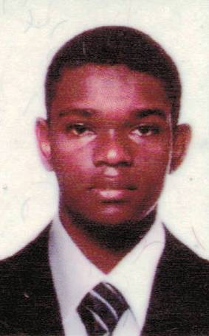
Dados Pessoais
Nome: Fagundes Soares de Oliveira
Data de Nascimento: 04/09/1987
Sexo: Masculino
Idade: 27
Estado civil: Solteiro
Endereço: Rua Ibitinga
Bairro: Aquidaban
Cidade: Cachoeiro de Itapemirim-ES / Brasil
CEP: 29308-420

Formas de contato
Celular: (28) 9902-5452
E-mail: fagundesoliveira2010@hotmail.com

______________________________________________________________________________
Experiência Profissional
Empresa: S.B.BELMOC K
Data de Início: 02/2011 Data de Término:07/2014
Cargo: Encarregado de Contas a Pagar e lançamento contabil
Empresa: Liver Industria e Comercio
Data de Início: 06/2005 Data de Término:01/2011
Cargo: auxiliar administrativo (fiscal e lançamento de caixa)

Formação Acadêmica
Nível Acadêmico: Ensino Pós Médio Completo (Técnico)
Instituição: Sedu – Secretaria da Educação
Curso: Ciências Contábeis
Data de Início: 02/2012 Data de Conclusão: 06/2013

Cursos Complementares
Curso: MICRISOFT OFFICE E INTERNET
Instituição: MICROLINS
Data de Início: 04/2009 Data de Conclusão: 02/2010
______________________________________________________________________________
Curso: Rotinas administrativas
Instituição: Microlins
Data de inicio: 04/2008 Data de conclusão: 11/2008

